Цель: моделирование схемы дорог линейно-кусочным методом, программное представление данных, генерация случайного положения точки на карте, определение множеств пикселей одинаковых цветов и вероятности попадания случайной точки в каждый цвет.
Этапы работы:
- Создание изображения, состоящего из трех цветов, и подсчет величины площади каждого цвета.
- Моделирование схемы дорог линейно-кусочным методом на карте, определение длин отрезков дороги и программное представление данных.
- Определение координат точек концов отрезков частей дорог, заданных линейно-кусочным образом и программное представление данных.
- Определение множеств пикселей одинаковых цветов и вероятности попадания случайной точки в каждый цвет.
- Генерация случайных координат точки и определение цвета местности попадания точки.
Средства разработки
Данное задание предполагало плотную работу с графическим интерфейсом, а также использование и создание изображений в реальном времени, поэтому необходимо было выбрать инструменты и средства, удобные для дальнейшего их использования в разработке. Было решено использовать Visual Studio Community 2017 и язык программирования C#, так как этот язык позволяет работать с графикой, содержит необходимые классы и интерфейсы. Также данные средства делают возможным проектирование приложений с помощью уже готовых инструментов, что значительно упрощает разработку.
Фронт работы
Так как данная работа выполнялась совместно с Подгорной Виолеттой, мы приняли решение разделить обязанности и распределить этапы работы между собой. Первый и второй этапы были сделаны мной, а пятый этап выполнялся совместно.
Первый этап
На данном этапе необходимо было понять, как выбранные средства разработки позволяют нам работать с графикой и изображениями.
Создание изображения. Visual Studio и C# дают возможность как использования готового изображения, так и его создания внутри среды. Для загрузки выбранного изображения в C# используется специальное средство работы с диалоговыми окнами OpenFileDialog. Реализация выглядит так: создаем загрузчик и прописываем действие по открытию изображения на кнопке.
private void загрузитьToolStripMenuItem_Click(object sender, EventArgs e)
{
if (this.openFileDialog1.ShowDialog() == DialogResult.OK)// ответ в диалоговом окне "Ок"
{
try
{
this.pictureBox1.Load(this.openFileDialog1.FileName);
bitmap = new Bitmap(this.pictureBox1.Image);
image = this.pictureBox1.Image;
pictureBox1.Invalidate();
площадьToolStripMenuItem.Enabled = true;
}
catch (InvalidOperationException exc)
{
MessageBox.Show(exc.Message, "Error", MessageBoxButtons.OK, MessageBoxIcon.Error);//вывод ошибки

}
catch (System.IO.FileNotFoundException exc)
{
MessageBox.Show(exc.Message, "Error", MessageBoxButtons.OK, MessageBoxIcon.Error);//вывод ошибки
}
catch (ArgumentException exc)
{
MessageBox.Show(exc.Message, "Error", MessageBoxButtons.OK, MessageBoxIcon.Error);//вывод ошибки
}
}
}
Таким образом, получаем следующее при работе:
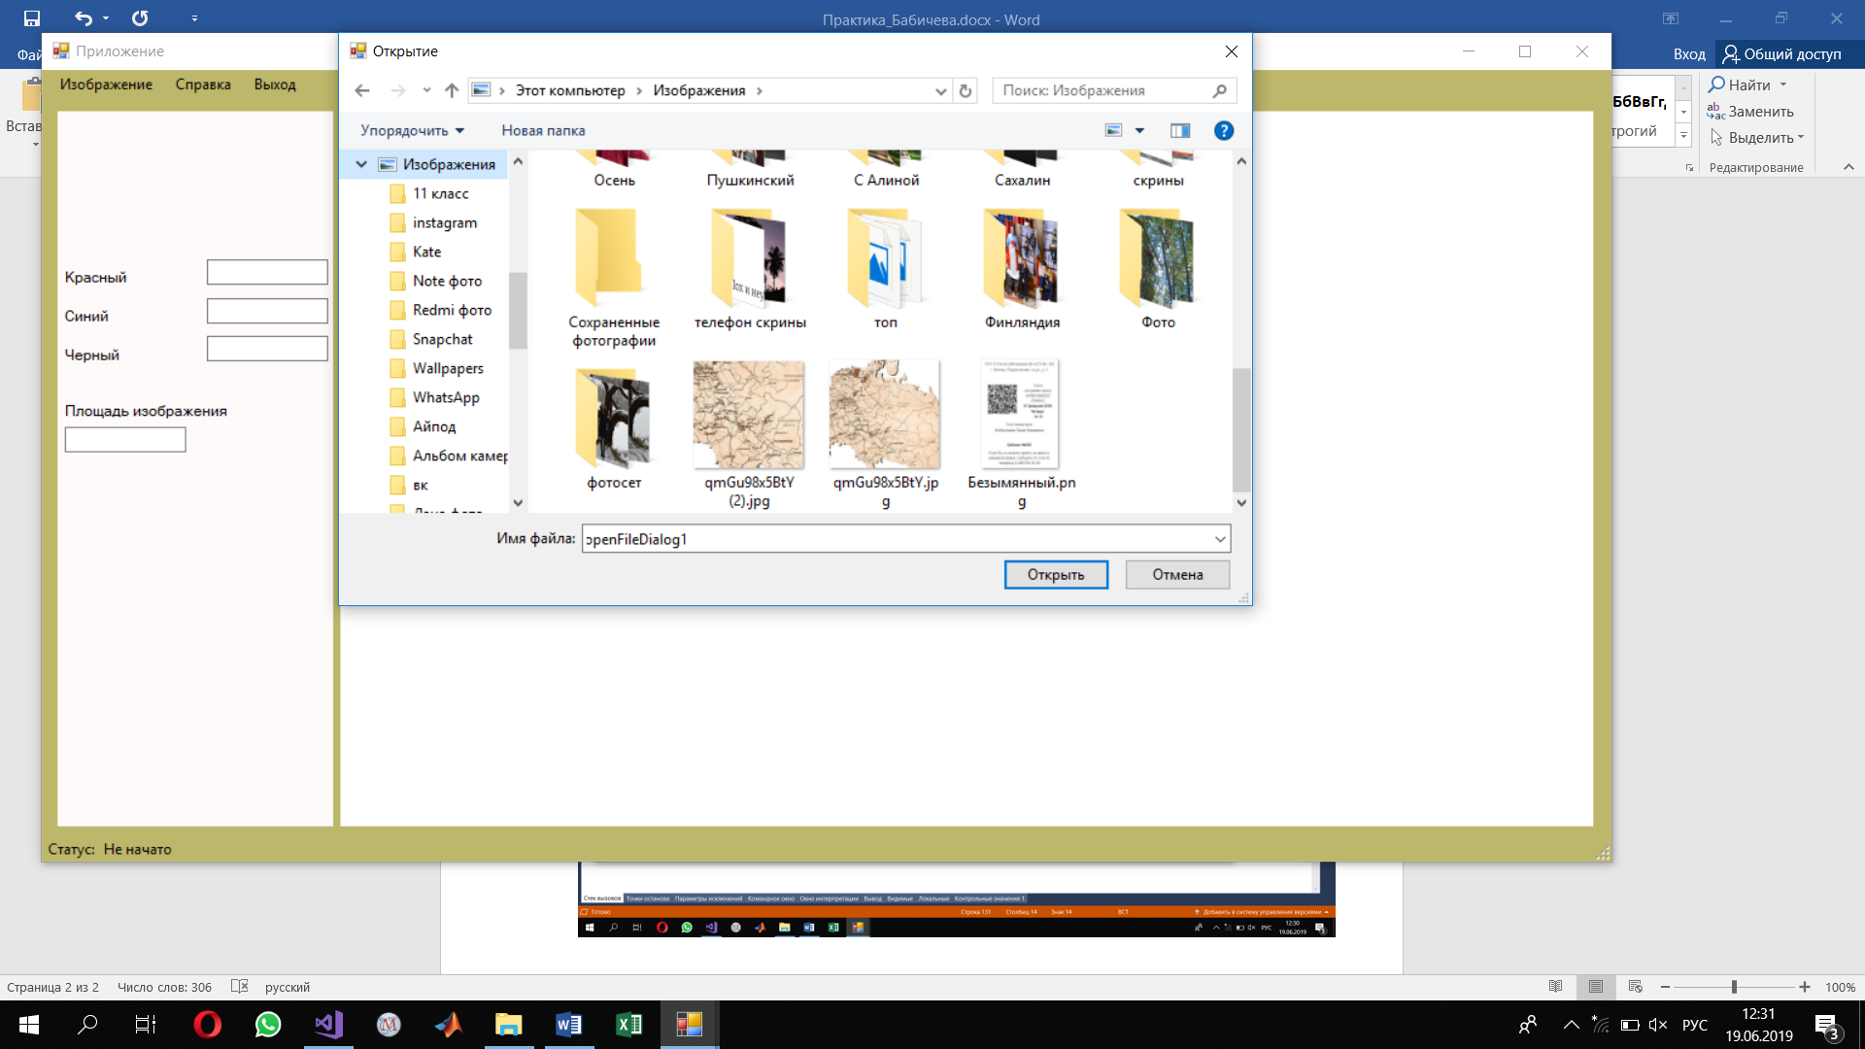
Для создания изображения необходимо использовать библиотеки System.Drawing и
System.Drawing.Drawing2D, в которых есть необходимые классы и функции для работы с графикой. Однако было принято решение разделить работу графической и вычислительной составляющих программы. Для этого был выделен отдельный класс Drawing, работающий с графическим интерфейсом. В нем были прописаны функции для прорисовки различных фигур и кривых, а также атрибуты доступа к размерам и цвету кисти.
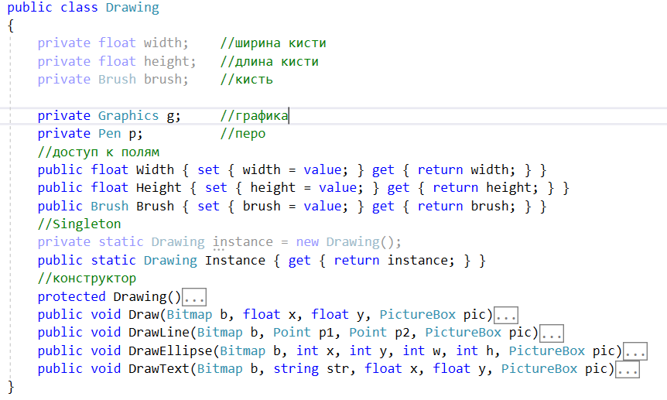
Программа вызывает данный класс с необходимой функцией для прорисовки тех или иных элементов, результатом чего является:
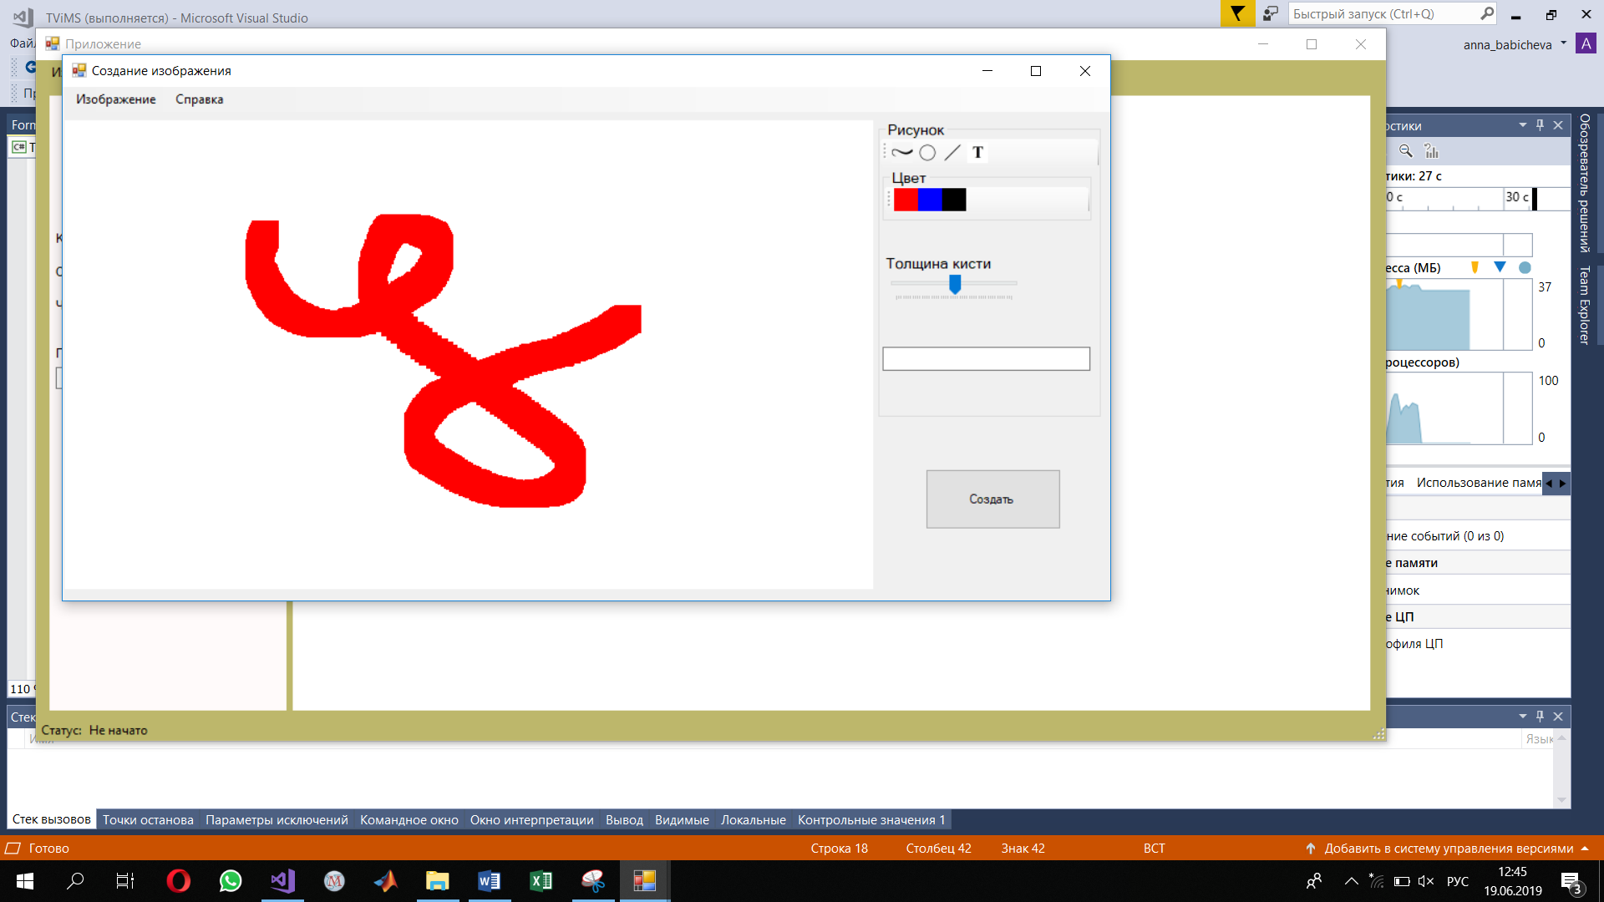

Вся прорисовка происходит на еще одном средстве C# - Bitmap, которое и передается на главную форму по завершению создания изображения:
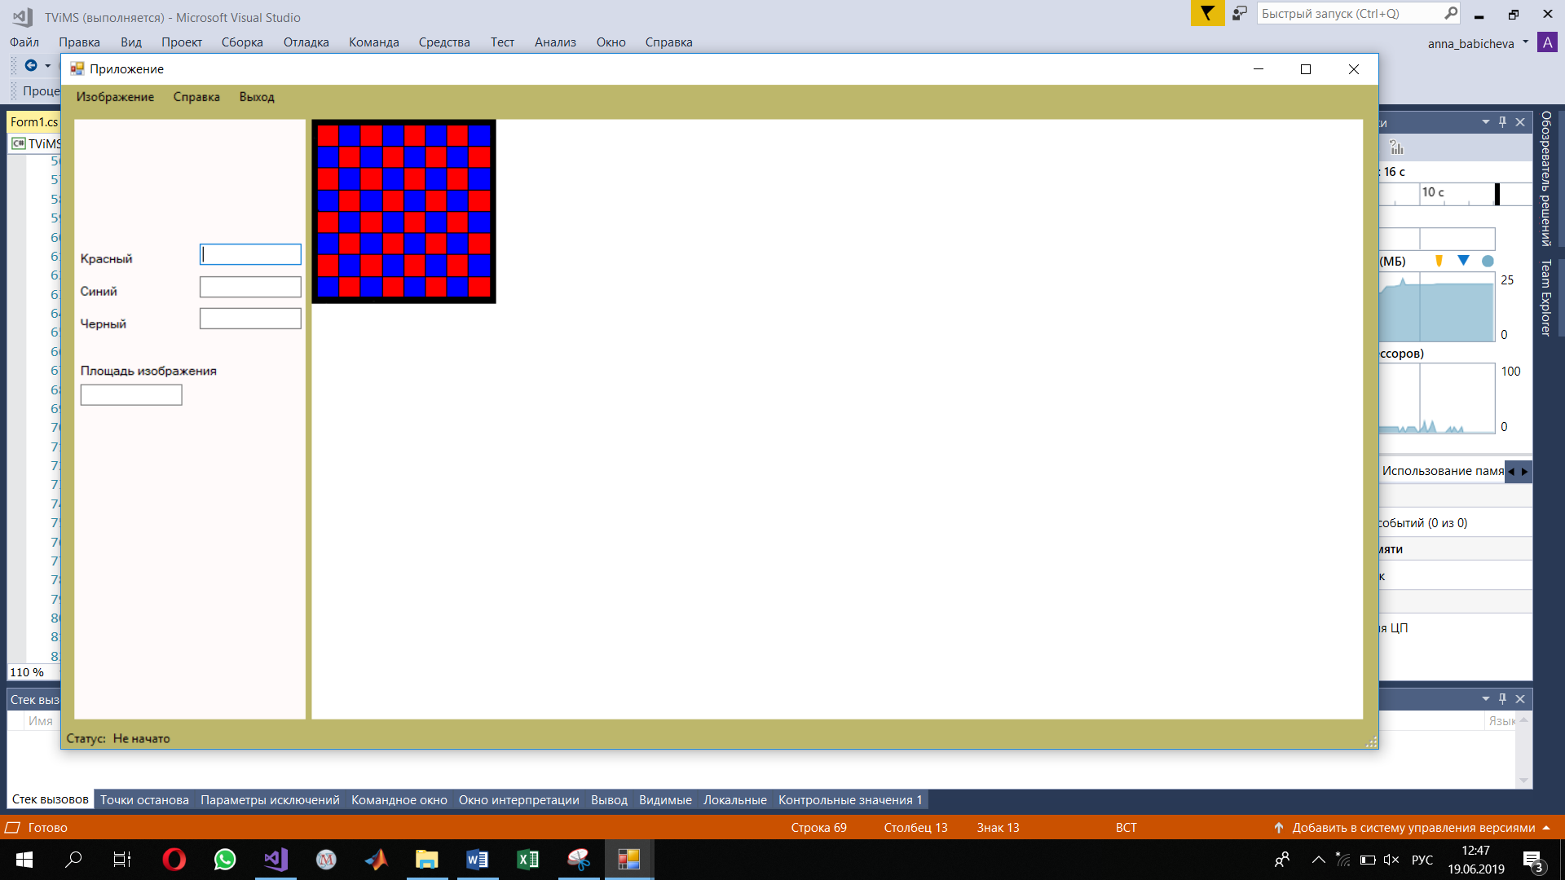

Подсчет площади. Данная часть программы является вычислительной, однако она использует свойства пикселей изображения, поэтому не следует забывать про необходимые библиотеки. Принцип подсчета прост: проходим по всем пикселям изображения, считая количество тех или иных цветов (в данном случае красного, синего и черного), что приводит к следующему результату:

Второй этап
Второй этап работы был направлен на изучение линейно-кусочного метода представления дорог в памяти компьютера. Он подразумевает, что дороги задаются множеством соединенных между собой коротких отрезков, моделирующих изгибы и повороты дороги. Этот метод позволяет хранить в памяти компьютера матрицу смежности для полученного графа, вершинами которого являются концы отрезков. На этом этапе матрица смежности заполнялась длинами в сантиметрах отрезков между двумя соединенными между собой вершинами. Длина вычислялась с помощью координат в пикселях начала и конца отрезка, а позже переводилась в сантиметры путем деления на 38 (приближенное значение количества пикселей в сантиметре). Сами же отрезки прорисовывались с помощью созданного класса Drawing и средств контроля времени и места прорисовки, определенных на форме. Матрица смежности была вынесена на форму в виде стандартного инструмента в C# - DataGridView. Начало прорисовки происходит после нажатия кнопки «Рисовать», окончание по двойному щелчку мыши.

Результат работы:

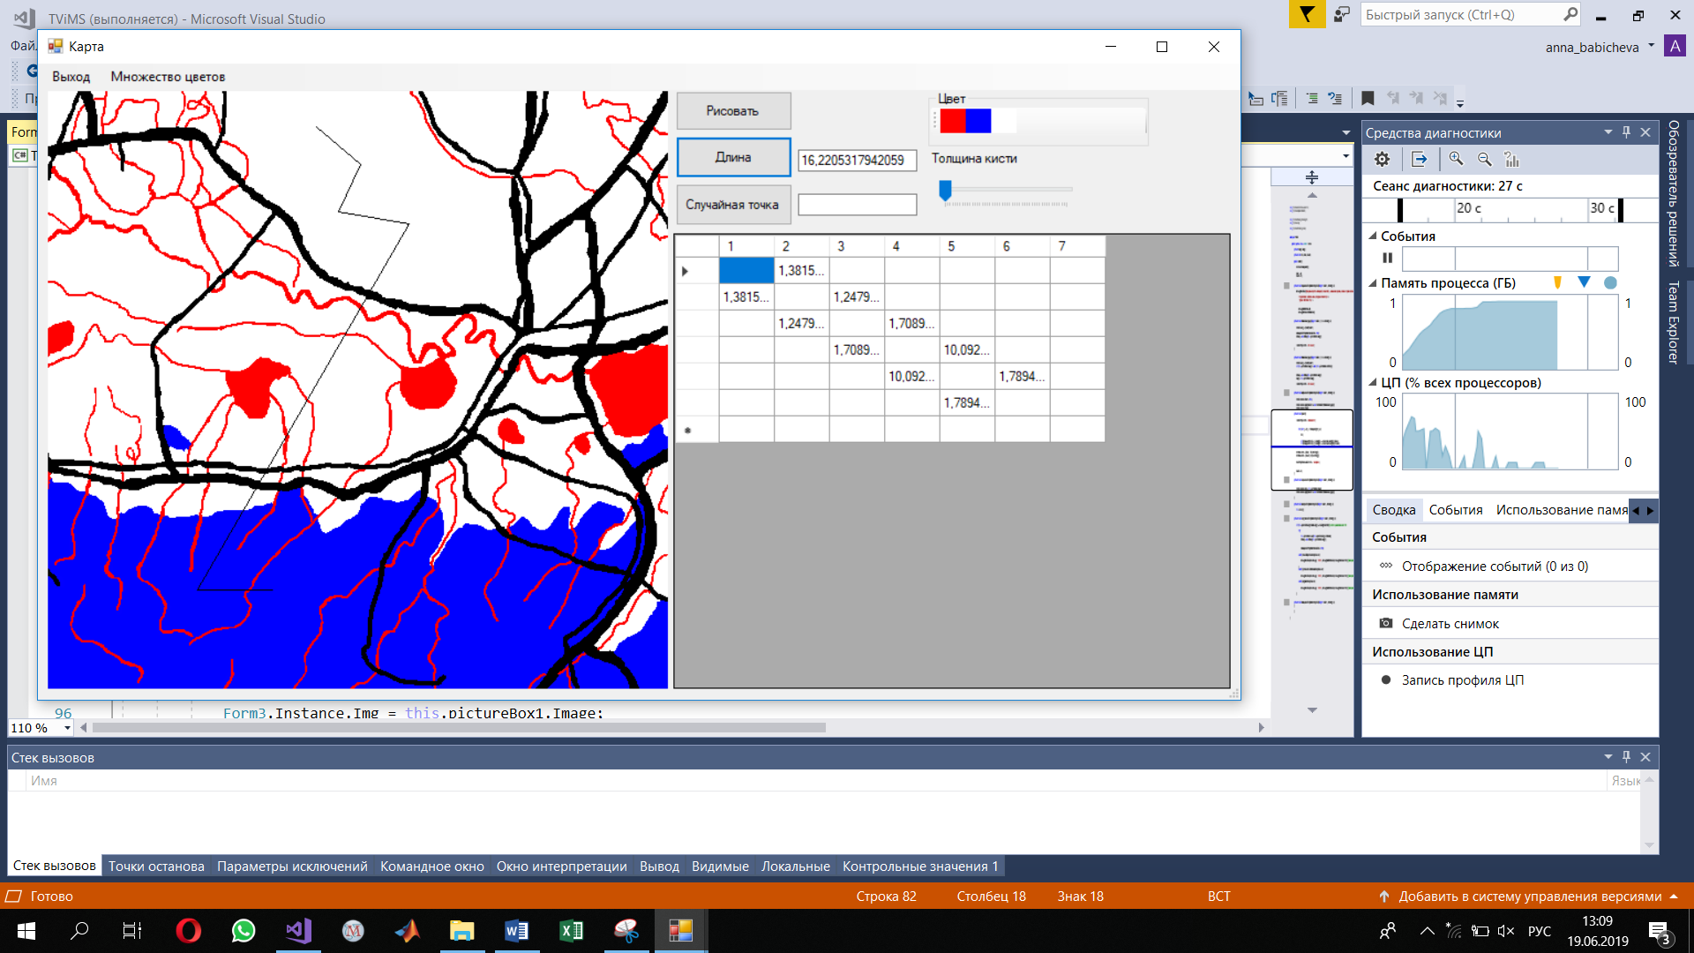

Третий этап
Выполнялся Подгорной Виолеттой.
Четвертый этап
Выполнялся Подгорной Виолеттой.
Пятый этап
(Выполнялся совместно)
Для генерации случайного положения точки необходимо сгенерировать случайным образом координаты этой точки. Случайная генерация чисел также предусмотрена средствами C# с помощью класса Random. Для работы с данным классом необходимо лишь определить область допустимых значений случайной величины. Значения будут получены в промежутке размеров изображения. Таким образом, генерируем координаты точки, а далее рисуем ее с помощью Drawing. Также определяем цвет точки.
private void button3_Click(object sender, EventArgs e)
{
rand_x = rand.Next(1, this.pictureBox1.Width);
rand_y = rand.Next(1, this.pictureBox1.Height);
if (bmp.GetPixel(rand_x, rand_y).ToArgb() == Color.Red.ToArgb()) color = "Red";
if (bmp.GetPixel(rand_x, rand_y).ToArgb() == Color.Blue.ToArgb()) color = "Blue";
if (bmp.GetPixel(rand_x, rand_y).ToArgb() == Color.White.ToArgb()) color = "White";
this.textBox2.Text = "(" + rand_x.ToString() + " , " + rand_y.ToString() + ") " + color;
Drawing.Instance.Brush = new SolidBrush(Color.Yellow);
Drawing.Instance.Height = 10;
Drawing.Instance.Width = 10;
Drawing.Instance.Draw(bmp, rand_x, rand_y, this.pictureBox1);
}

Результат работы:

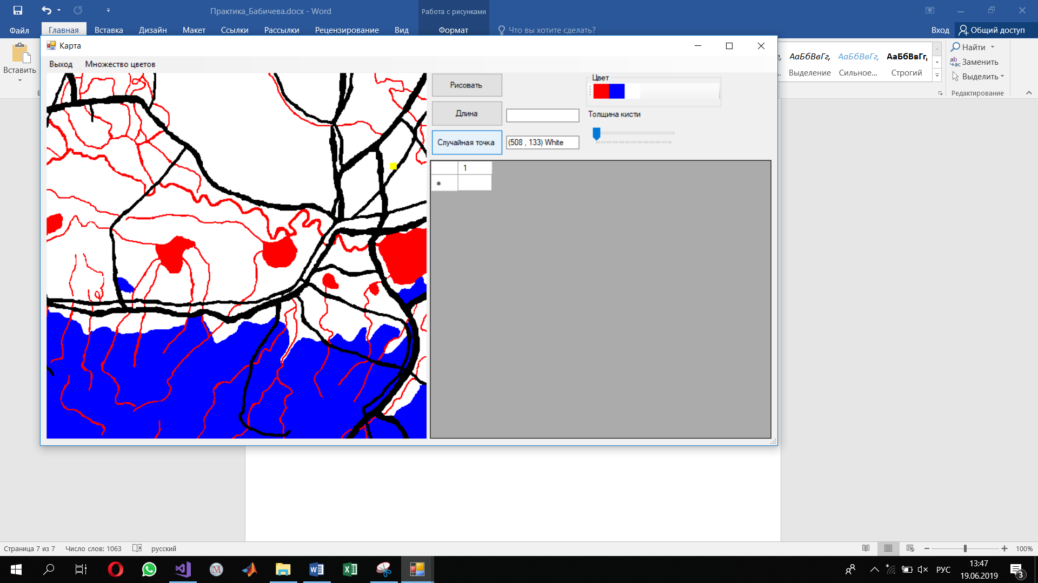

Вывод
Мы смоделировали схему дорог линейно-кусочным методом, программно представили данные, сгенерировали случайное положение точки на карте, определили множества пикселей одинаковых цветов и вероятности попадания случайной точки в каждый цвет.

